Коммерческое предложение №К-3 от 18.11.2024 г.
Уважаемые господа!
Компания «Баутек» совместно с официальным дилером по РФ ООО "МаксКар" благодарит Вас за интерес к продукции ISO PAKCS. Ссылаясь на Ваш запрос, ниже представлены коммерческие условия и технические характеристики продукта.
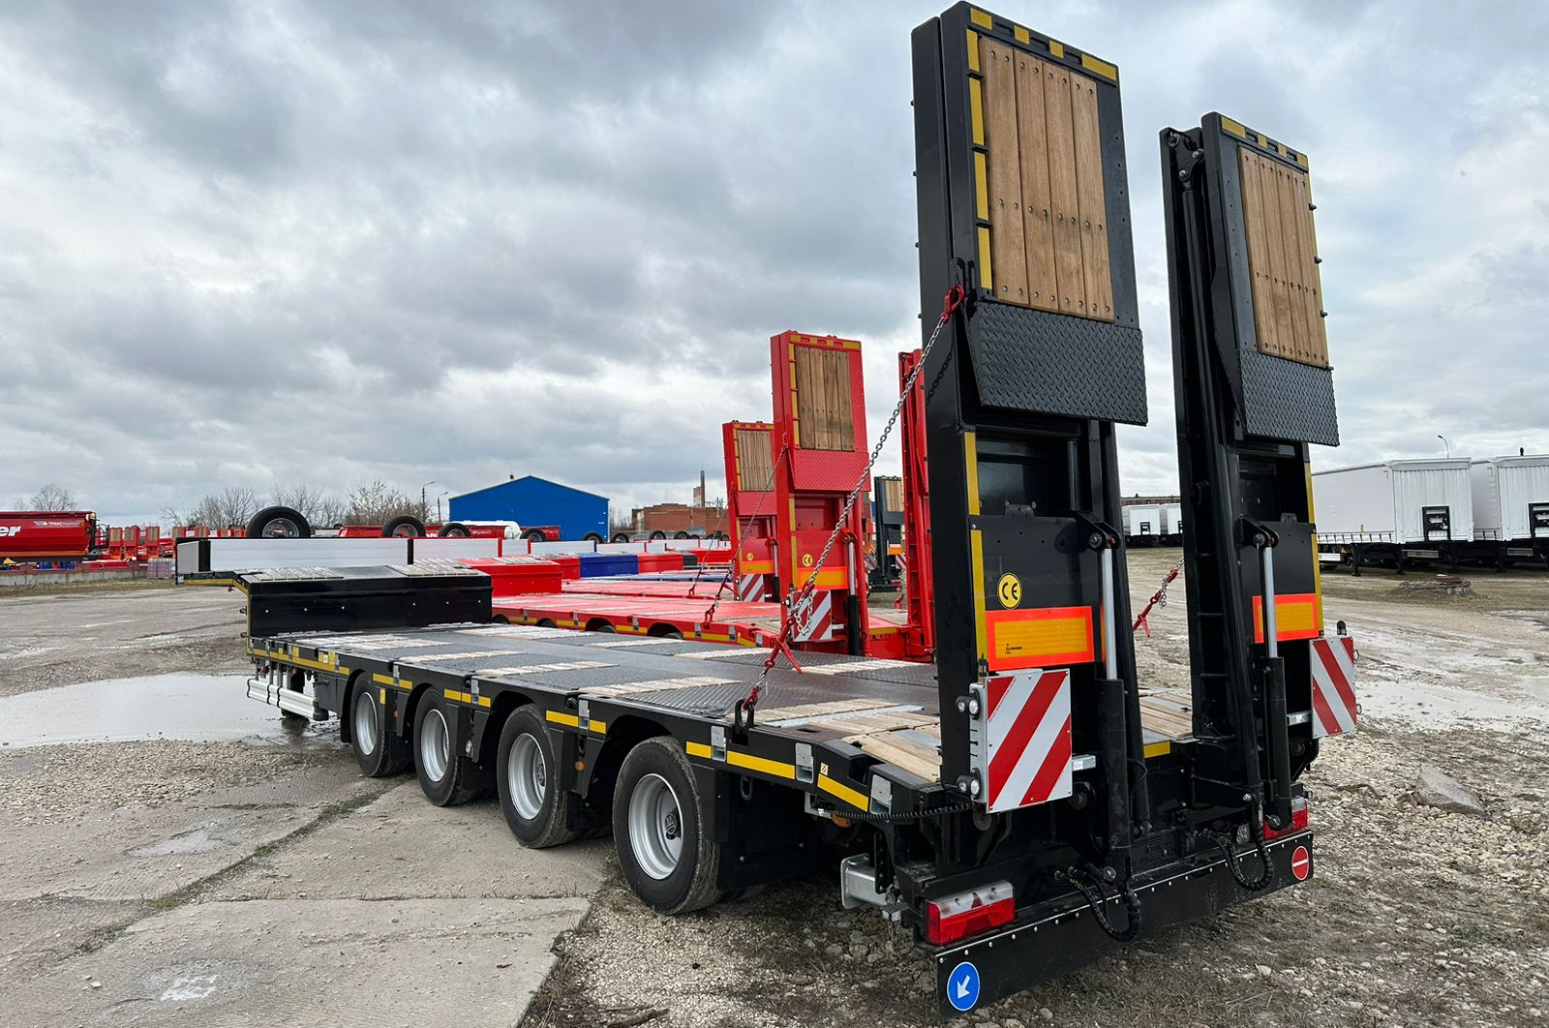
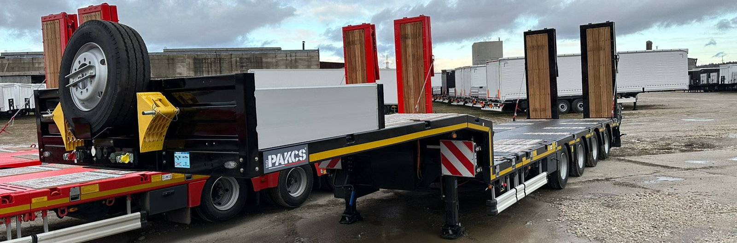
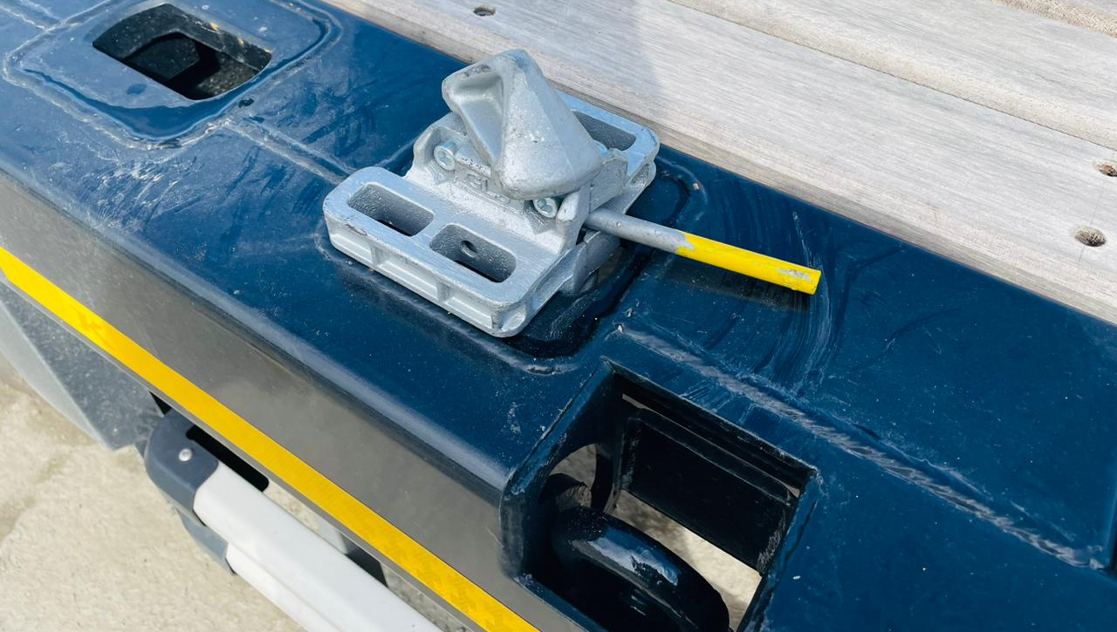

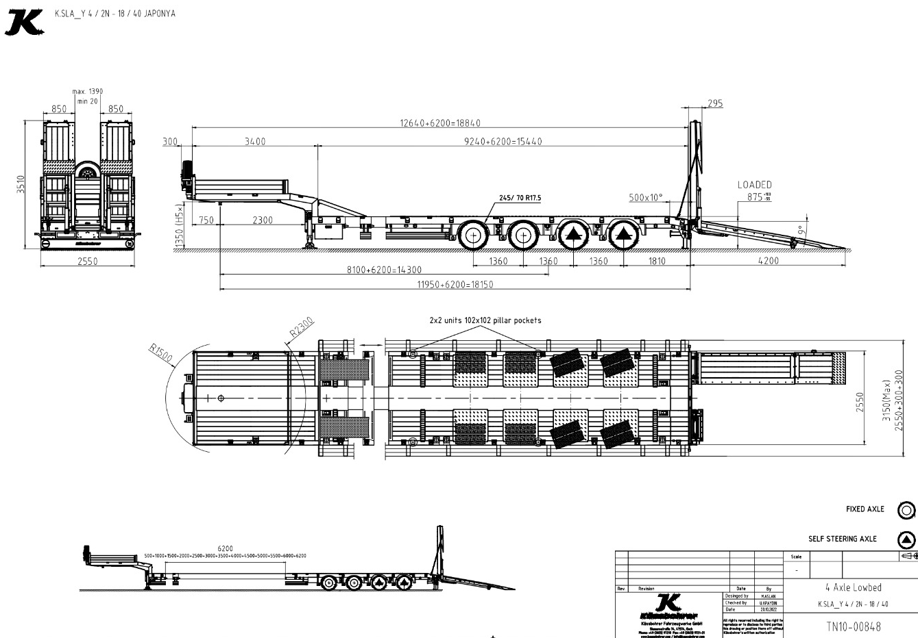

Раздвижной низкорамный трал-телескоп ISO PAKCS LB4E (KSLA Y 4/2N-18/40), 2024 г.в. предлагает самые высокие эксплуатационные характеристики для транспортировки тяжеловесных грузов. Обеспечивает максимальную подвижность в сложных рабочих условиях.

 | Производитель | ISO PAKCS
 | Страна | Турция
 | Тип ТС | Полуприцеп
 | Категория ТС | Низкорамный трал

Условия и цены:

Цена (за единицу товара) | 12 600 000 руб, в т.ч. НДС самовывозом из Ясногорска Тульской области
Количество (ед.) | 1
Год выпуска | 2023, новый
Гарантия | 1 год

Коммерческое предложение
Технические характеристики
Длина платформы, мм | 9240
Длина гуська, мм | 3950
Общая ширина, мм | 2550 + 600 (уширители с фиксацией каждые 100 мм)
Длина раздвижения, мм | 6200
Фиксация раздвижения, мм | 500
Передвижной стол | Несъёмный передвижной стол 300 мм.
Общая длина, мм | 13190
Погрузочная высота, мм | 875
Высота ССУ, мм | 1250
Колёсная база, мм | 8100
Расстояние между осями, мм | 1360
Собственная масса, кг | 13 070 +/- 3%
Нагрузка на ССУ, кг | 18000
Нагрузка на оси, кг | 40000
Полная масса полуприцепа, кг | 58000 при скорости движения 80 км/ч
Полная масса полуприцепа, кг | 63800 при скорости движения 60 км/ч
Комплектация
Оси | 4 x 10 т, BPW с пневматической подвеской и барабанными тормозами
Подъёмная ось | 1-я ось подъёмная
Подруливающие оси | 3-я и 4-я оси подруливающие
Шины | 16 + 1 Шины 245/70/ R 17.5, марка Bridgestone
Тип колесных дисков | Стальные
Держатель запасного колеса | 1 держатель запасного колеса на передней панели
Тип подвески | Пневматическая
Одометр | есть
Тормозная система | Двухконтурная электропневматическая тормозная система WABCO марки EBS 4S/3M с антиблокировочной системой (ABS) и система контроля наклона (RSS) в соответствии с Правилами UN ECE R13
Электросистема | Осветительная установка со светодиодными боковыми габаритными фонарями 24 B и контактными разъемами 2х7 и 1х15, в соответствии с правилами UN ECE R48 и требованию ADR
Тип освещения | Передние габаритные огни, левый и правый габаритные огни, габаритные огни на выдвижных знаках негабарит светодиодные, задние фонари ламповые.

Smart board | Без системы Smart board
Передние опоры | Механические с нагрузкой 50 т
Задние опоры | Механические с нагрузкой 45 т
Тип гуська | Стандартный с вертикальным подъемом 90 °
Панели на гуське | Передняя панель стальная размерами 450 мм х 2550 мм, 2 боковые алюминиевые панели с размерами 360 мм х 1500 мм, задняя панель из алюминия размерами 360 мм х 2550 мм
Шасси | Изготовлено из высококачественных и высокопрочных сталей ST52 и S700 MC в соответствии со стандартом ISO1726
Настил платформы | Деревянный настил толщиной 45 мм и рифлёным стальным настилом над колесными арками
Сцепной шкворень | 1х2” и 1х3.5”
Положение сцепного шкворня | Одно
Цвет шасси | Черный или синий
Металлизация | Без металлизации
Крепёжные кольца | Крепежные кольца 6х2 (10т) гусёк, 8х2 (5т) платформа, 6х2 (8т) на боковой части платформы.
Аппарели | Гидравлические аппарели двойного сложения и сдвижения/раздвижения имеют настил из твёрдых сортов дерева толщиной 40 мм., длина 4200 мм., ширина 850 мм., углом наклона 9°, грузоподъемность 40000 кг., высота 3510 мм. в сложенном положении.
Соединительный кабель | Вилка с крышкой в соответствии с правилами VG-96917 и прямыми соединительным кабелем 2х35 мм2 с аккумуляторным захватами согласно правил VG-9627-1 2
Дополнительная фиксация аппарелей | Цепи со стяжным механизмом
Отверстия для коников | 8 х 2 шт. 52 мм. х 102 мм.
Контейнерные замки | 8 х 2 Контейнерные съемные замки для перевозки контейнеров 1х20Ft, 2х20Ft 1x30Ft, 1x40Ft и 1x45Ft
Тип уширителей | Выдвижные
Уширители | Уширители из оцинкованной стали, 11 х 2 ед. выдвижение на 300 мм с возможностью фиксации каждые 100 мм или 230 мм за один раз.
Настил на уширители | Без настила на уширители
Ящик для настила на уширители | Без ящика для настила на уширители
Инструментальный ящик | 1 шт. Двойной стальной инструментальный ящик с ПВХ покрытием с размерами 750мм х 400 мм х 360 мм
Выдвижные знаки негабарит | 2 х 2 выдвижные знаки негабарит 423мм. Х 423мм. С 2-мя светодиодами +1 разъем для заднего проблескового маячка
Проблесковый маячок | 1, лампового типа
Противооткатные башмаки | 2 противооткатных башмака
Боковая защита | Боковая защита согласно (89/297/EEC)

Цена за 1 единицу 2023 г. в. в указанной выше комплектации составит: 12 600 000 руб., в т.ч. НДС 20%.

Количество: 2 единицы.
Срок поставки: в наличии, готов к отгрузке.

Отгрузка: 301032, Тульская область, г. Ясногорск, ул. Заводская, д.3, Литер 53.

Условия оплаты:
100 % - предоплата после подписания договора поставки;

Срок действия коммерческого предложения до 21.11.2024 г.

Видеообзор 4-х осный низкорамный трал-телескоп Kässbohrer LB4E:

https://www.youtube.com/watch?v=MYpIfOAiGkk

https://www.youtube.com/watch?v=dZRXRQY4uRA&index=9&list=PLrw39I_qGQmzTRfMypCSDe0ud1cRISECi

Скачать фото с сайта:
https://www.maxcar54.ru/catalog/pritsepy-i-polupritsepy/traly/nizkoramnyy-tral-teleskop-kassbohrer-lb4e-/

С уважением, Карнаков Вячеслав Владимирович
директор ООО "МаксКар"
8 (383) 233-32-53
8-913-752-39-76
8-913-477-09-39 (служебный)
стоянка – Федеральная трасса Р-254,
северный обход Новосибирска,
п. Садовый, ул. Пасечная, 10,
(пост ГИБДД, гостиница «У самовара»)
maxcar54@mail.ru
www.maxcar54.ru
https://www.youtube.com/channel/UCIiFI5uro5xB8fkw0N0pyRg/videos
https://www.instagram.com/maxcar54ru/

